Лицей ФГБОУО ВО «УлГПУ им. И. Н. Ульянова»

ПРОЕКТ

ТЕМА: «Физико-химические свойства

жидкого антибактериального мыла»

Научный руководитель: Истомина А.А.
Выполнил: ученик 10 Б класса
Манашин Вадим

Ульяновск, 2023

Введение.................................................................
Подготовка к исследованию …………………….
Часть 1. Теоретическая часть
1.1 Исторические сведения............................
1.2 Проведение анкетирования.....................
1.3 Сбор информации.....................................
1.4 Техника безопасности..............................
Часть 2. Практическая часть
Исследование физических свойств антибактериальных жидких мыл:
2.1 Опыт № 1 Определения коэффициента поверхностного натяжения
2.2 Опыт № 2 Определение плотности
Исследование химических свойств антибактериальных жидких мыл:
2.3 Опыт № 3 Определение уровня pH антибактериальных жидких мыл
2.4 Опыт № 4 -7 Проведение качественных реакций на глицерин, триклозан, с хлоридом кальция
Исследование антибактериальных свойств антибактериальных жидких мыл:
2.5 Опыт № 8 Проверка антибактериальных свойств на бактериях в питательной среде
Заключение............................................................
Список литературы...............................................
Приложения...........................................................

ВВЕДЕНИЕ

Актуальность: Данная работа поможет сориентироваться покупателям в разнообразии антибактериальных средств, а также сохранить свое здоровье и деньги. Ведь мыла отличаются по цене, по составу, по своему назначению. Однако функция, которую выполняют мыла, остается неизменной – очищение поверхности тела, борьба с патогенными бактериями. Результатом плохого мытья рук могут стать так называемые болезни грязных рук: дизентерия, брюшной тиф, гепатит, холера , а в последние 2 года и covid-19.
Антибактериальное мыло — это мыло, которое содержит химические ингридиенты, которые якобы помогают убивать бактерии. Большинство антибактериальных мыл содержат ТРИКЛОЗАН, хотя встречаются и другие химические добавки.

Цель исследования: выявить самое эффективное антибактериальное мыло по его физическим показателям , химическому составу и антибактериальным свойствам.

Задачи исследования:
- Изучить состав антибактериального мыла по этикетке.
- Провести опрос среди учащихся.
- Провести лабораторный эксперимент.
- Проанализировать полученные данные и сделать выводы.

Критерии для определения эффективности:

- Результаты опроса.
- Определение физических и химических параметров антибактериальных мыл.

Объект исследования:жидкое антибактериальное мыло.

Предмет исследования: процесс определения состава и свойств антибактериальных мыл.

Методы исследования: анализ литературных источников и интернет ресурсов, анкетирование, эксперимент и обработка результатов.

Марки антибактериального мыла участвующие в исследовании: Aura, Чистая линия, Palmolive, AbsolutClassic, Целебные травы.

Практическое значение: результаты работы могут быть использованы педагогами, учащимися профильных классов, а также в дополнительном образовании.

Подготовка к исследованию

За последние два года (в связи с covid-19) резко выросли продажи антибактериального жидкого мыла. На рынке появляется огромное количество новых марок. При разработке новинок большое внимание отводиться способностям производителя заинтересовать потребителя преимуществами производимой новой продукции. Свое исследование я начал с анализа этикеток жидких антибактериальных мыл.
По этикеткам с упаковок антибактериального жидкого мыла мы определили их состав:

- Вода (aqua). Обычно стоит на первом месте в перечислении состава на упаковке, вода — это базовый компонент, в который замешиваются все остальные компаненты. Вода составляет ? % всех компонентов.
- Лауретсульфат натрия (sodiumlaurethsulfate). Обычно при перечислении состава на упаковке стоит на втором месте после воды - этодетергент, поверхностно-активное вещество. Представляет собой амфифильное вещество, применяющееся при производстве большинства моющих средств, шампуней, зубной пасты, косметики для образования пены.
- Хлорид натрия (sodiumcloride). Обычно при перечислении состова на упаковке стоит на третьем месте после лауретсульфата натрия - используется для того, чтобы мыло имело привычную потребителям консистенцию — вязкую, гелеобразную и удобно дозировалось. Чем больше анионных ПАВ в составе, тем больше хлорида натрия добавляется для создания густой консистенции.
- Лимонная кислота (citricacid). При перечислении состава может стоять на разных местах: как после хлорида натрия, так и далее по стотаву - химическая органическая кислота средней силы, относящаяся к классу предельных карбоновых кислот.При обычных условиях представяет собой кристаическое вещество беого цвета. При взаимодействии со щелочью в мыле образует цитрат натрия, который смягчает жесткую воду. Мыло с добавлением лимонной кислоты обладает дополнительным кондиционирующим эффектом. В некоторых антибактериальных мылах(таких как Palmolive), вместо лимонной используют молочную кислоту (lacticacid) - cлабая химическая органическая кислота, относящаяся к классу предельных карбоновых кислот. При обычных условиях - это одноосновная карбоновая оксикислота белого цвета с характерным запахом. Образует в мыле лактат натрия, который обладает антибактериальным эффектом, является мощнейшим увлажнителем, восстанавливает поврежденный липидный слой кожи и буквально возвращает к жизни обезвоженную кожу. Мыло, сделанное с добавлением лактата натрия не сушит даже чувствительную кожу, склонную к аллергии.
- Кокамидопропилбетаин (cocamidopropylbetaine). При перечислении состава на упаковке находится в основном в начале - амфотерный ПАВ, используется для повышения пенообразования и смягчения. Используется не во всех антибактериальных мылах, но в большинтсве.
- Parfum. При перечислении сотава находится в начале или середине - смесь запахов, в основном, синтетического происхождения.
- Глицерин (glycerin). При перечисении состава находится в начале или середине - простейший представитель трёхатомных спиртов. Представляет собой вязкую прозрачную жидкость со сладким вкусом. Глицерин предотвращает усыхание мыла, помогает удерживать запахи, мыло дольше остается ароматным, обладает увлажняющими свойствами. Используется не во всех актибактериальных мылах, но в большинстве.
- TetrasodiumEDTA. При перечислении состава обычно находится в середине или конце - представляет собой соль, полученную в результате нейтрализации этилендиаминтетрауксусной кислоты четырьмя эквивалентами гидроксида натрия (или эквивалентным основанием натрия). Это белое твердое вещество, хорошо растворимое в воде. используется в смываемой косметике. Он улучшает прозрачность жидких средств, пенообразование шампуней, пенок и мыл, исключает образование на коже или волосах неприятной нерастворимой пленки. Кроме этого, он действует как консервант и противовоспалительный агент. В некоторых мылах используется DisodiumEDTA - часто встречаемый консервант.Используется как стабилизатор и консервант в косметической продукции. Активизирует действие консервантов, тем самым увеличивает срок годности продуктов, в состав которых входит. Повышает пенообразование средств, наделяя их хорошими моющими параметрами.
- Различныеароматическиевещества, такиекак: cокцитрусовыхаурантилистных(Citrus aurantifolia juice), соклистьевалоэбарбадосского(aloe barbadensis leaf juice), экстрактцветовChamomillaRecutita(chamomillarecutita flower extract)ид. р. Используюсявосновномдляприданияантибактериальномумылузапаха.
- Различные красители такие как: CI42090(Бриллиантовый синий), CI47005(Хинолиновый жёлтый), CI19140 (тартразин - лимонно-жётый), CI14720(азорубин - красный) и д. р. Эти красители являются синтетическими и используются для придания цвета антибактериальному мылу.
- ПЭГ-7 глицерилкокоат (PEG-7 glycerylcocoate). При перечислении в составе может находиться как в начале или середине, так и в конце. Косметологический ингредиент с сильным пенообразующим действием. Прекрасный растворитель, солюбилизатор и эмульгатор, снижает агрессивное действие синтетических ПАВов и повышает проницаемость кожи. Используется не во всех, но в большинстве антибактериальных мыл.

Далее я определял внешний вид жидких антибактериальных мыл.
Для ответа на вопрос какое жидкое антибактериальное мыло лучше я провел эксперимент.

Таблица 1. Характеристика внешнего вида

№ | Марка | Цвет | Запах | Консистенция
1 | Чистая линия. | матовый | средний | средняя
2 | Absolut Classic | перламутровый | сильный | густая
3 | Aura | прозрачный | не чувствуется | жидкая
4 | Palmolive | прозрачный | средний | средняя
5 | Целебные травы | матовый | сильный | жидкая
3.

Часть 1. Теоретическая часть
1.1 Исторические сведения
Исторические сведения о мыле.

Мыло — это растворяющаяся в воде моющая масса (кусок или густая жидкость), получаемая соединением жиров и щелочей. (Толковый словарь Ожегова).

Если верить одной из версий, то первое мыло было изготовлено в Шумере в IV-III вв. до н. э. Доказательством этого являются найденные таблички, датируемые 2500 годом до н. э. На табличке описывался рецепт, который очень похож на мыловарение: древесинную золу смешивали с водой и кипятили, а затем в ней растапливали жир.

По другой версии мыло родом из Древнего Египта, и его возраст 6 тыс. лет. Здесь также имеются свои доказательства, так как были найдены древние папирусы. На них конкретно указывалось, из чего получали мыло. Мыло производили из растительных и животных жиров, которые разогревались с содой и щелочными солями.

Все же местом появления первого мыла следует считать Древний Рим. Согласно легенде, оно имело название «sapo». В Древнем Риме была гора Сапо, на которой приносили жертвы. В процессе сжигания жир перемешивался с золой от костра. После дождей эта жидкость стекала в реку Тибр. Жители, которые стирали в ней свои вещи, заметили, что процесс стирки становился намного легче. Как следствие, именно от этого слова произошло само слово «мыло»:

soap – на английском,
savon – на французском,
sapone – на итальянском.
А, вот жидкое мыло - это косметический продукт, предназначенный для очищения и ухода за кожей. Точно так же, как и его твердый аналог, жидкое мыло в своей основе содержит поверхностно-активные вещества (ПАВ), антибактериальную составляющую и дополнительные наполнители (отдушки, ароматизаторы, эфирные и ухаживающие масла). От сложности состава и специфичности компонентов зависят не только свойства готового продукта, но и его цена. Жидкое мыло пользуется широким спросом как в быту, так и на предприятиях, в промышленности.
И, упоминания о первом жидком мыле появились несколько столетий назад, однако, оно было далеко по свойствам от современного продукта. Такое мыло не имело постоянной структуры, поэтому при длительном нахождении в состоянии покоя попросту высыхало и становилось непригодным для использования. Однако, оно нравилось людям, так как считалось, что жидкая текстура более полезна для кожи, не пересушивает и не старит ее.
Современный продукт разработал американец по имени Роберт Тейлор в начале 70-х годов прошлого столетия. У него не было возможности запатентовать свой товар, поэтому, не смотря на все ухищрения, стали появляться многочисленные копии и аналоги. Сам создатель потерял на таком плагиате огромное количество денежных средств, но потребителю всегда на руку здоровая конкуренция между производителями. Благодаря здоровому соперничеству до наших времен дожили самые лучшие образцы, а рынок готов предложить несколько сотен разновидностей жидкого мыла. Что касается Тейлора, он был вынужден в последствии продать свою компанию, но сделка была более, чем выгодной, принесла продавцу более 60 миллионов долларов.
Антибактериальное мыло— это мыло которое содержит химические ингредиенты, которые якобы помогают убивать бактерии. Большинство антибактериальных мыл содержат триклозан, хотя распространены и другие химические добавки. Эффективность продуктов, маркированных как антибактериальные, оспаривается некоторыми учеными, а также Управлением по санитарному надзору за качеством пищевых продуктов и медикаментов США.
Самым ранним антибактериальным мылом было карболовое мыло, в котором содержалось до 5% фенолов (карболовой кислоты). Опасения по поводу безопасности химических компонентов карболового мыла на коже привели к запрету на некоторые из этих химических компонентов.
Триклозан и другие антибактериальные вещества уже давно используются в коммерческих чистящих средствах для больниц и других медицинских учреждений, однако в 1990-х годах они начали использоваться в домашних чистящих средствах.

1.2 Проведение анкетирования

Анализ социологического опроса.

Цель: изучение общественного мнения в вопросах использования жидкого антибактериального мыла.

Качественный анализ.

Методика социологического исследования заключается в следующем: опрос проводился с помощью анкеты (Gugle формы) Анкета по своей структуре состоит из девяти вопросов.

В ходе социологического исследования было опрошено 106 человек. В ходе выборки респондентов были затронуты основные категории граждан.

- Из них

37,7% - мужчин
62, 3% - женщин

- Возрастная структура

от 16 до 18 лет — 30, 2%
от 19 до 25 лет — 11, 3 %
от 26 до 36 лет — 14,2 %
от 37 до 47 лет — 26, 4 %
более 48 лет — 17, 9 %

В итоге среди опрошенных респондентов преобладают лица молодого и среднего возраста.
Респондентам были заданы вопросы об использовании антибактериального мыла с целью выяснить чем они руководствуются привыборе такого мыла. И что для них является главным.

На Вопрос № 1 о частоте использования жидкого антибактериального мыла подавляющее большинство респондентов (84,9 % ) ответили что используют его несколько раз в день. Это говорит, об ответственном отношении к своему здоровью.

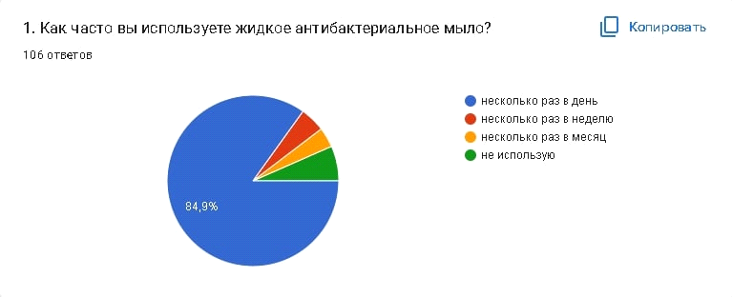

Анализируя ответы на Вопрос № 2, я выяснил, что лидерами являются марка «Чистая линия» (37,7 %) и Palmolive (26, 4 %). Очень известные и популярные бренды.Эти марки всегда на слуху. И конечно, за много лет присутсвия на нашем рынке доказали свое преимущество.

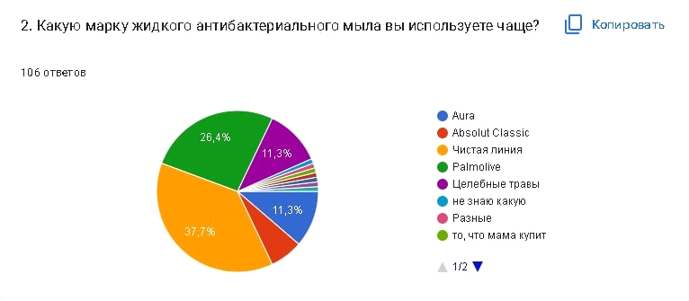
Ответы на Вопрос № 3 «Мыло в какой ценовой категории предпочитаете покупать», не были неожиданными и закономерно (исходя из ответов на предидущий вопрос) показали преимущественно среднюю ценовую категорию от 100 до 250 рублей 68, 9 %.
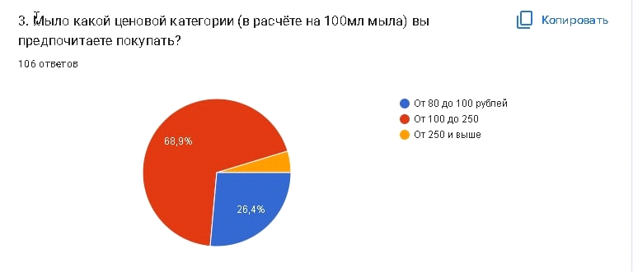
Ответы на Вопросы № 4, 5, 6 оказались похожи и логически зависимы. Расставляя приоритеты свойств мыла (вопрос № 4) большинство респондентов ставили на первую ступень именно обеззараживающие свойства. Из ответов на Вопросе № 5 понятно, что для большинства 26,4 % респондентов косметические свойства мыла практически не важны, в то же время когда респонденты оценивали важность антибактериальных свойств, то здесь для 86, 8 % эти свойства очень важны.
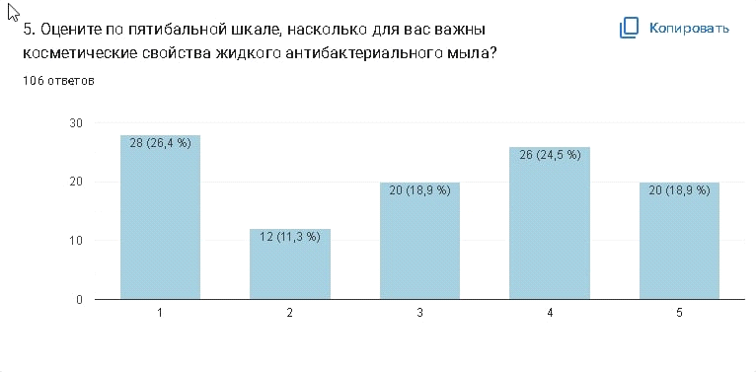

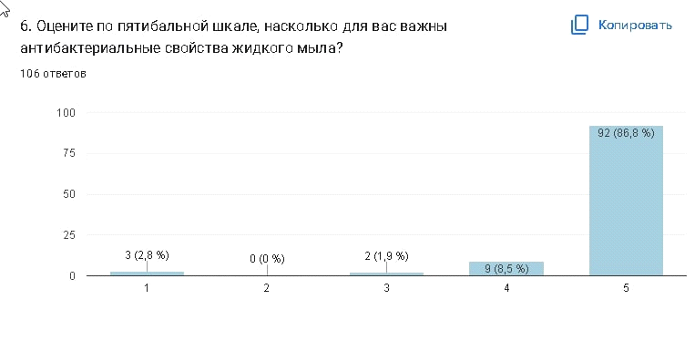
Стоит обратить внимание на результаты ответов на вопрос № 7 из которых становиться понятно, что покупатели обращают внимание на качества покупаемого товара. 73, 8 % респондентов в случае отсутствия мыла, которое они берут обычно, постараются заменит его другим со схожими качествами.
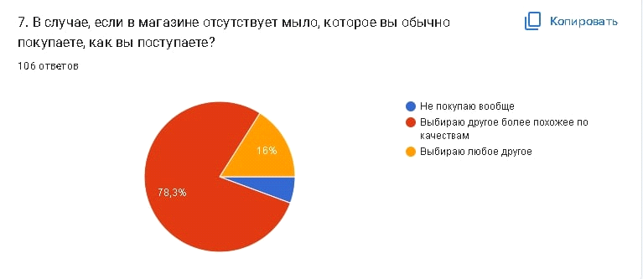
Сегодня в продаже представлен широкий ассортимент мыла и моющих средств. Мыла отличаются по цене, по составу, по своему назначению. Однако функция, которую выполняют мыла, остается неизменной – очищение поверхности тела, борьба с патогенными бактериями. Результатом плохого мытья рук могут стать так называемые болезни грязных рук: дизентерия, брюшной тиф, гепатит, холера и многие другие заболевания. В результате опроса хочется отметить ответственный и вдумчивый подход к выбору антибактериального мыла. Ведь в первую очередь на страже своего здоровья и здоровья своих семей, стоим мы.

1.3 Сбор информации

1.3 Сбор информации

При работе над проектом я использовал следующие способы сбора информации:

- Наблюдение - это внешнее наблюдение за химическими явлениями и процессами (в процессе наблюдения исследователь также выбирает объект для изучения, ставит перед собой определенную цель и выдвигает определенную гипотезу, которую ему будет необходимо либо подтвердить, либо опровергнуть, причем и то и другое будет являться результатом исследования).
- Анкетирование - представляет собой разновидность исследовательского метода опроса, позволяющая на основе письменных ответов на предложенные вопросы выявить точки зрения и тенденции, имеющие место в группе респондентов. Анкетирование я проводил с помощью Google формы.
- Проведение опытов (экспериментов) - Химический эксперимент –исследование, которое проводят с веществами в контролируемых условиях с целью изучения их свойств.
- Работа с интернет-ресурсами (поиск информации и отбор инфлрмации) — Информационные ресурсы — это накопленная информация об окружающей действительности, зафиксированная на материальных носителях, обеспечивающих передачу информации во времени и пространстве между потребителями для решения конкретных задач.
Работа с литературой — изучение литературы по выбранной теме.
1.4 Техника безопасности

1.4 Техника безопасности

При работе над практической частью своего проекта (2 Часть) я соблюдал общепринятые нормы техники безопасности при работе с химическими веществами в кабинете химии:

- При работе с химическими веществами, не нужно торопиться, делать резких движений.
- Химические реактивы следует использовать строго в требуемом количестве.
- Следует соблюдать последовательность добавления или смешения реагентов.
- Категорически запрещается пробовать химические вещества на вкус и определять запах.
- Работать надо стараться аккуратно, не рассыпая и не проливая реактивы на рабочее место.
- Работать рекомендуется в средствах индивидуальной защиты: халате и резиновых перчатках.
- При попадании химического соединения на кожу, нужно сразу и обильно промыть место попадания струей холодной воды.
- При проливе кислоты или щелочи на стол или пол, следует засыпать песком, а потом нейтрализовать.
- Запрещается приносить на урок химии собственные химические вещества, а также уносить имеющиеся реактивы и лабораторную посуду из класса.
- При возникших вопросах, нужно обязательно обратиться к преподавателю, а не пытаться самостоятельно решить проблему.

А также соблюдал технику безопасности при работе в кабинете физики:

- Все работы я проводил только в присутствии учителя физики.
- Не пользовался разбитой или треснутой посудой, не применял приборы и устройства, не соответствую щие требованиям безопасности труда, а также самодельные приборы. Не применял оборудование, приборы, провода и кабели с открытыми токоведущими частями.
- Не оставлял без присмотра работающие электронагревательные приборы, запрещается пользоваться приборами с открытой спиралью.
- Все электрические приборы должны иметь указатели напряжения, на которое они рассчитаны, и их полярность.

Соблюдал требования безопасности в аварийных ситуациях
- При обнаружении неисправности в работе электрических устройств, находящихся под напряжением, (повышенном их нагревании, появлении искрения и т.д.) немедленно отключить источник электропитания и сообщить администрации учреждения.
- При коротком замыкании в электрических устройствах и их загорании, немедленно отключить их от сети, сообщить о пожаре в ближайшую пожарную часть и приступить к тушению очага возгорания порошковым огнетушителем или песком.
- В случае, если разбилась лабораторная посуда или приборы из стекла, не собирать их осколки незащищенными руками, а использовать для этой цели щетку и совок.
- При получении травмы оказать первую помощь пострадавшему, сообщить об этом администрации учреждения, при необходимости отправить пострадавшего в ближайшее лечебное учреждение.
Соблюдал требования безопасности по окончании работы:
- Отключить электрические устройства и приборы от источника питания.
- Привести в порядок рабочее место, убрать оборудование и приборы в лаборантскую в шкафы.
- Снять спецодежду и тщательно вымыть руки с мылом, проветрить кабинет

Часть 2. Практическая часть

2.1 Опыт № 1Определения коэффициента поверхностного натяжения

Коэффициент поверхностного натяжения — это физическая величина, которая характеризует данную жидкость и численно равна отношению поверхностной энергии к площади свободной поверхности жидкости.
Цель: определить коэффициент поверхностного натяжения для следующих мыл: Palmolive, Absolut, Aura, Чистая линия, Целебные травы. Сравнить полученные данные и сделать вывод.
Оборудование: динамометр типа ДНП, вода, мыльный раствор, штатив, ёмкость для мыльного раствора, жидкие антибактериальные мыла: Palmolive, Absolut, Aura, Чистая линия, Целебные травы.
План
- Подготовить штатив с динамометром типа ДНП.
- Закрепить с помощью болта ёмкость для мыльного раствора к штативу.
- Поочерёдно разводить мыльный раствор каждого из мыл в ёмкости прикреплённой к штативу.
- Медленно выворачивать винт держателя до тех пор, пока не разорвётся плёнка жидкости, тянувшаяся за демонстрационной петлёй( для закрепления результата повторить данную процедуру с каждым мыльным раствором по 5 раз)
- Заметить по шкале динамометра при какой силе разорвалась плёнка.
- Вычислить коэффициент поверхностного натяжения для каждого жидкого антибактериального мыла.
- Сравнить полученные результаты.
- Сделать вывод.

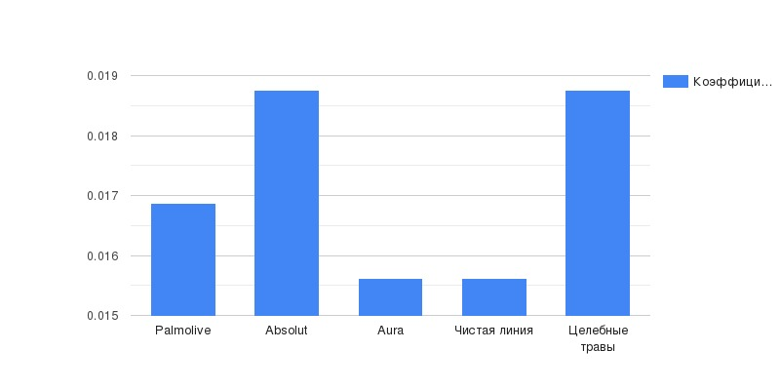
Ход работы
Жидкое антибактериальное мыло | Значение силы, мН | Коэффициент поверхностного натяжения, Н/м
Palmolive | 1.35 | 0,016875
Absolut | 1.5 | 0,01875
Aura | 1.25 | 0,015625
Чистая линия | 1.25 | 0,015625
Целебные травы | 1.5 | 0,01875

Вывод: малое поверхностное натяжение мыльных растворов имеет большое значение при применении их в качестве инсектицидов или для улучшения качества других инсектицидных жидкостей. Следовательно, чем меньше коэффициент поверхностного натяжения, тем лучше дезинфекционные свойства. Если сравнить значения полученных мыл то получим следующее:
Наиболее эффективные – Aura, Чистая линия.
Среднее по эффективности – Palmolive.
Наименее эффективные – Absolut, Целебные травы.

2.2 Опыт № 2 Определение плотности
Цель:определить плотность для каждого из следующих жидких антибактериальных мыл: Palmolive, Absolut, Aura, Чистая линия, Целебные травы. Сравнить полученные результаты и сделать вывод.
Оборудование: аналитические весы, шприцы, пинцет, жидкие антибактериальные мыла: Palmolive, Absolut, Aura, Чистая линия, Целебные травы.
План работы
- Подготовить аналитические весы к работе.
- Положить пинцетом шприц на весы(дабы затем убрать вес шприца при измерении массы жидкостей)
- Поочерёдно набирать в шприцы жидкие антибактериальные мыла и помещать их пинцетом на аналитические весы.
- Ждать некоторое время пока значение массы перестанет понижаться или повышаться.
- Занести полученные данные в таблицу.
- Сравнить поученные результаты.
- Сделать вывод.
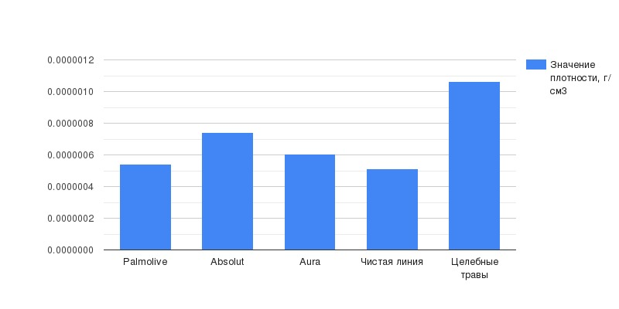
Ход работы
Жидкое антибактериальное мыло | Значение массы, мкг | Значение объёма, мл | Значение плотности, г/см3
Palmolive | 0.81195 | 1.5 | 0.0000005413
Absolut | 1.11225 | 1.5 | 0.0000007415
Aura | 0.90815 | 1.5 | 0.0000006054
Чистая линия | 0.76824 | 1.5 | 0.0000005122
Целебные травы | 1.5923 | 1.5 | 0.0000010615

Вывод: плотность свидетельствует о количестве молекул вещества на см3, следовательно если сравнить полученные результаты из таблицы то можно сделать вывод что:
Наиболее хорошо растворимы в воде – Palmolive, Чистая линия
Средне растворимы в воде – Aura, Absolut
Наименее хорошо растворимо в воде – Целебные травы

Исследование химических свойств антибактериальных жидких мыл
2.3 Опыт № 3 Определение уровня pH антибактериальных жидких мыл

Титрование жидких антибактериальных мыл.
Титрование — это аналитический метод, предназначенный для количественного определения отдельного вещества (анализируемого компонента), растворенного в образце. Метод основан на наблюдении полного прохождения химической реакции между анализируемым компонентом и добавляемым к раствору реагентом (титрующим веществом) известной концентрации.
Цель: изучить pH жидких антибактериальных мыл: Palmolive, Absolut, Чистая линия, Целебные травы, Aura.
Оборудование: установка для титрования, раствор буры(0.1н), раствор щавелевой кислоты(0.1н), раствор HCl(соляной кислоты), раствор NaOH(гидроксида натрия), фенолфталеин, метилоранж, мерная пробирка, пробирка Мора, колбы, жидкие антибактериальные мыла: Palmolive, Absolut, Aura, Чистая линия, Целебные травы.
План работы.
- Провести проверку кислотности титрующего раствора.
- После произведения проверки титрующих растворов, добавить титрующий раствор( в нашем случае HCl) до 0 отметки, набрать в мерную пипетку 2 мл титруемого вещества(в нашем случае жидкого антибактериального мыла), разбавить 10 мл воды для получения раствора, добавить индикатор( в нашем случае метилоранж), начать постепенное титрование раствора, зафиксировать момент, когда раствор станет ярко красным, это и будет нужный объём титрующего раствора(повторить 2-3 раза для получения более точного значения).
2.1 В случае с Palmoliveиз-за его особенности, титровать раствором NaOH, с разбавлением 10 мл воды и с добавлением индикатора – фенолфталеина.
- Провести необходимые вычисления для нахождения pHжидкого антибактериального мыла.
- Занести полученные данные в таблицу.
- Сделать вывод.

Ход работы.

Жидкие антибактериальные мыла | Palmolive | Absolut | Aura | Целебные травы | Чистая линия
Значение pH | 5,882 | 6,2385 | 6,258 | 6,20325 | 5,27815
Среда | Слабо-кислотная | Слабо-кислотная | Слабо-кислотная | Слабо-кислотная | Слабо-кислотная
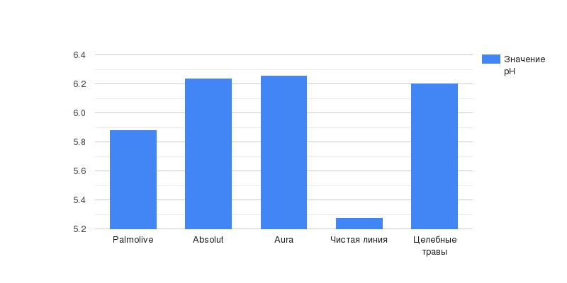
Вывод:в процессе данной лабораторной работы я определил pH5 жидких антибактериальных мыл(Palmolive, Absolut, Чистая линия, Целебные травы, Aura). Так как pH - этосистема измерения не вступившей в химическую реакцию с жирными кислотами (маслами) щелочи в мыле. Или наоборот, оставшиеся не омыленными жирные кислоты после взаимодействия с щелочью. Он очень важен дляжидкого антибактериального мыла ведь от его значения зависит насколько в дальнейшем от использования данного мыла будут страдать руки потребителя или не будут страдать вовсе.
Самыми благоприятными к использованию мылами оказались–Absolut, Aura, Целебные травы.

2.4 Опыт № 4 -7 Проведение качественных реакций на глицерин, триклозан, с хлоридом кальция

Цель: провести качественные реакции с CaCl2(хлоридом кальция)-качественная реакция на мылкость, FeCl3(хлоридом железа(3))- качественная реакция на триклозан, Cu(OH)2(гидроксидом меди(2))- качественная реакция на глицерин, на жидких антибактериальных мылах: Palmolive, Aura, Absolut, Чистая линия, Целебные травы.
Оборудование и материалы: 5 пробирок с жидкими антибактериальными мылами, пробирки для реакций, CuSO4(раств.), NaOH(раств.), FeCl3(раств.), CaCl2(раств.).
План работы.
1.Развести раствор одного из реагентов с которым хотим проводить качественную реакцию и добавить в пробирку.
2. Добавить в пробирку с раствором реагента мыло.
3. Наблюдать за результатом.
4. Занести результат в таблицу.
5. Сделать вывод.
Ход работы.
Мыло/Качественная реакция. | Сu(OH)2 | FeCl3 | CaCl2
Palmolive | Сине-зелёное окрашивание раствора | Черно-фиолетовое окрашивание раствора | Образование мутно-белой эмульсии в растворе
Aura | Сине-зелёное окрашивание раствора | Образование жёлтой эмульсии в растворе. | Образование мутно-белой эмульсии в растворе
Absolut | Синее окрашивание раствора. | Образование мутно-жёлтой эмульсии в растворе. | Образование мутно-белой эмульсии в растворе.
Целебные травы | Синее окрашивание раствора. | Образование мутно-жёлтой эмульсии в растворе. | Образование мутно-белой эмульсии в растворе.
Чистая линия | Ярко-синее окрашивание раствора. | Образование мутно-желтоватой эмульсии в растворе. | Образование мутно-белой эмульсии в растворе.

Вывод: из данной таблицы можно увидеть, что триклозан присутствует только вPalmolive(так как проявление триклозана и есть чёрно-фиолетовое окрашивание), в остальных же жидких антибактериальных мылах такого не наблюдается(появление жёлтых эмульсий скорее всего характеризуется образованием комплексов или других нерастворимых соединений с органическими соединениями). Также можно заметить, что в каждом из мыл присутствует глицерин, но так как интенсивность окрашивания разная, то больше всего глицерина в – Целебные травы, Чистая линия, Absolut. Меньше всего в – Aura, Palmolive. Из реакции с CaCl2 можно понять что ни одно из мыл не может быть хорошо мылким в воде насыщенной ионами кальция, то есть например в морской воде.
Исследование антибактериальных свойств антибактериальных жидких мыл:
2.8 Опыт № 8 Проверка антибактериальных свойств на бактериях в питательной среде
Для того чтобы исследовать антибактериальные свойства жидких антибактериальных мыл я приготовил агаризованную питательную среду, разлил ее в чашки Петри, затем брал образцы бактерий (с поверхности денежных монет) ватными палочками и проводил ими по питательным средам. Выдержал их 2 суток при температурном режиме 28-32 градуса. Когда появились микроорганизмы , подсчитал число колоний выросших в питательной среде, во всех чашках
В контрольной чашке выросло – 20 колоний
В чашке Петри обработанной мылом Palmolive – 10
В чашке Петри обработанной мылом Чистая линия – 6
В чашке Петри обработанной мылом Целебные травы – 7
В чашке Петри обработанной мылом Absolut – 8
В чашке Петри обработанной мылом Aura – 11

Колонии располагались точечно по всей питательной среде. Преобладали бактерии округлой формы с плоским профилем
Структура колоний однородная.
После равномерно распределил мыльный раствор (несколько капель) по всей поверхности чашки Петри. Одну чашку (контрольную) мыльным раствором не обрабатывал. Затем поставил чашки Петри в теплую температуру (30-34 градуса) еще на 4 дня.
Затем подсчитал число оставшихся колоний бактерий в питательной среде, во всех чашках
В контрольной чашке выросло – 33 колонии
В чашке Петри обработанной мылом Palmolive – 5 (50% колоний погибло)
В чашке Петри обработанной мылом Чистая линия – 1 (83% колоний погибло)
В чашке Петри обработанной мылом Целебные травы – 3 (57 % колоний погибло)
В чашке Петри обработанной мылом Absolut – 5 (37% колоний погибло)
В чашке Петри обработанной мылом Aura – 6 (46% колоний погибло)

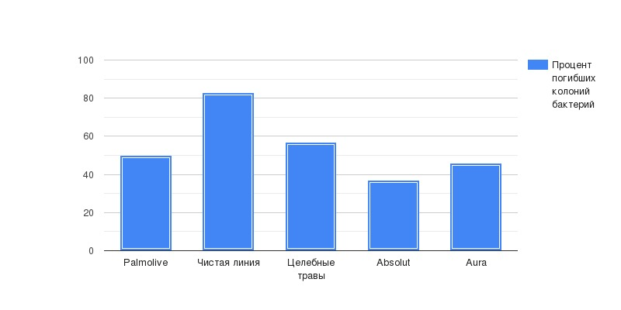

Вывод: разные мыла обладают разным антибактериальным эффектом. Самым эффективным является мыло Чистая линия, Целебные травы и Palmolive, средние по эффективности Aura, самым слабым антибактериальным воздействием обладает мыло Absolut.

Заключение
Большинство из нас согласятся, что нет лучше способа оградить себя от инфекций, чем мытье рук с мылом. Основная польза мыла заключается не в том, что оно убивает миллиарды бактерий при мытье рук, а в том, что мыло смывает скопления бактерий, вирусов и других патогенных микроорганизмов с кожи рук и тела. В течение дня на улице и в общественных местах мы контактируем с множеством людей, прикасаемся к различным предметам. Так болезнетворные вирусы и бактерии попадают на кожу рук. Если на коже нет повреждений, то сами по себе грязные руки не приводят к заболеваниям. Но если брать еду немытыми руками или тереть глаза, вирусы и бактерии попадают в благоприятную среду — на слизистые оболочки, внедряются в организм и становятся причиной болезней.
Моё исследование показало, что люди стали ответственнее подходить к своему здоровью. Из анкетирования видно, что большинство ответственно и вдумчиво подходит к выбору антибактериального мыла. Предпочтения расположились следующим образом:
Выбор потребителя Поверхностное натяжение Значение pH Антибактериальные свойства
. Предпочтения расположились следующим образом: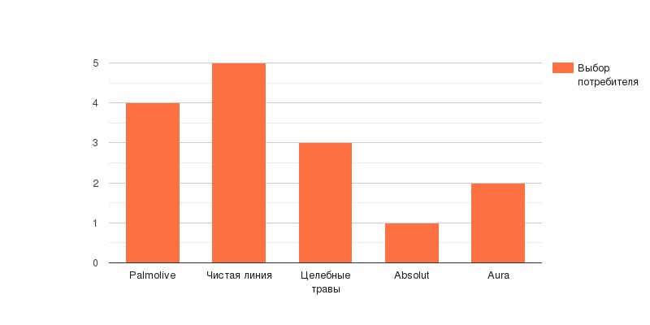
Конечно, потребитель может руководствоваться только внешними характеристиками, а по внешним характеристикам видим что:
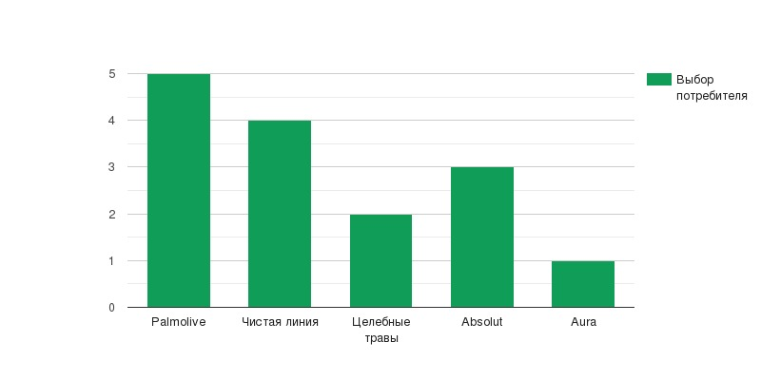

Продолжив исследование, я выяснил, что поверхностное натяжению мыльных растворов , то есть моющее действие мыльных растворов заключается в эмульгировании жиров и масел и в суспендировании мельчайших твердых частичек грязи. Очевидно, что моющее действие мыльного раствора будет тем сильнее выражено, чем выше будет стойкость образующихся эмульсий или суспензий. Стойкость эмульсий зависит главным образом от величины поверхностного натяжения на границе масла и водного мыльного раствора. В результате эксперимента получилось:
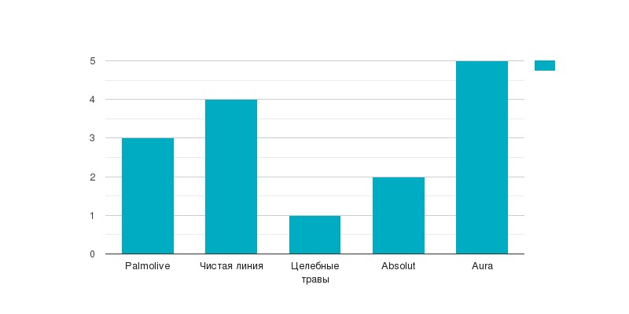
Для всех нас не безразлично состояние нашей кожи и кожи рук в особенности. В определение самого щадящего мыла для кожи я провел опыт по оперделению уровня pH. Чтобы определить, насколько оно безопасно для природного защитного слоя. Нашу кожу покрывает так называемая мантия Маркионини. Это, по сути, кислотная гидролипидная пленка, которая защищает кожу от негативного воздействия извне. Она не дает вредоносным бактериям доступ к более глубоким слоям, что препятствует возникновению воспалений, покраснений и других проблем. Использование очищающих средств со слишком высоким pH нарушает эту пленку, и если кожа не успевает восстановиться, она оказывается беззащитна перед натиском вредоносных бактерий.)

Проводя качественные реакции обнаружилось наличие триклозана в мыле марки Palmolive. А Наличие триклозана в мыле позволяет подавить размножение патогенных микроорганизмов, активно заселяющих кожные покровы человека. У триклозана имеется свой побочный эффект – на фоне его бактерицидных свойств у человека формируется устойчивость к антибиотикам, а это значит, что в результате мутации бактерий их невозможно будет уничтожить используемыми ранее средствами.
По антибактериальным свойствам (пожалуй, одним из самых важных) оказалось:

Изучив состав антибактериального мыла по этикетке, проведя опрос среди учащихся и лабораторные эксперименты, а также проанализировав полученные данные, я выявил самое эффективное антибактериальное мыло по его физическим показателям, химическому составу и антибактериальным свойствам.

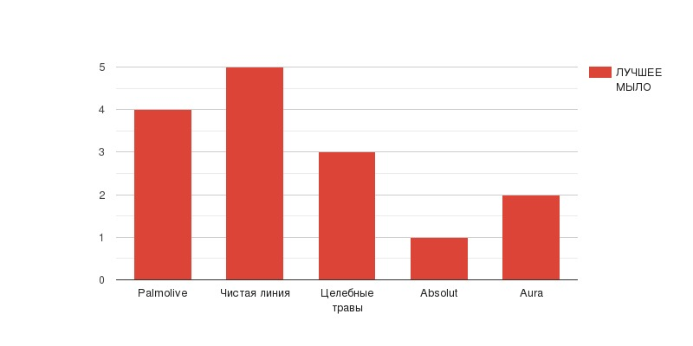

Список используемой литературы

- Александрова, Э. А. Аналитическая химия. Книга 1. Химические методы анализа / Э. А. Александрова, Н.Г. Гайдукова. - М.: Юрайт, 2019. - 533 с.

- Александрова, Э. А. Аналитическая химия. Книга 2. Физико-химические методы анализа / Э. А. Александрова, Н.Г. Гайдукова. - М.: Юрайт, 2019. - 344 с.

- Ахильгова, М. Б. Исследование микробиологической эффективности моющих средств для рук / М. Б. Ахильгова. - Текст : электронный // Актуальные научные исследования в современном мире. - 2021. - № 6-1 (74). - С. 125-128. - URL: https://www.elibrary.ru/item.asp?id=46326408. (дата обращения 21.10.2022). - Режим доступа: Научная электронная библиотека eLIBRARY.RU.

- Белкина, Е. И. Аналитическая химия и физико-химические методы анализа: учебно-методическое пособие. - Спб.: ИТМО, 2017. - 123 с.

- Быковский, И. В. Эффективность применения средств индивидуальной защиты в борьбе с COVID- 19 / И. В. Быковский, А. А. Горбунов. - Текст : электронный // Аспирантские чтения — 2021. Молодые ученые — медицине. - 2021. - С. 210-212. - URL: https://www.elibrary.ru/item.asp?id=47960100. (дата обращения 24.10.2022). - Режим доступа: Научная электронная библиотека eLIBRARY.RU.

- Гущина, Д. П. Эффективность использования мыла как антибактериального средства / Д. П. Гущина. - Текст : электронный // Материалы 9-й Международнгой студенческой научной конференции. - Т. 2. - 2016. - С 49-52. - URL: https://www.elibrary.ru/item.asp?id=26102135 (дата обращения 10.10.2022). - Режим доступа: Научная электронная библиотека eLIBRARY.RU.

- Ионова, Н. И. Правила техники безопасности в химической лаборатории: методические указания / Н. И. Ионова, А. Г. Шумилова. - Нижнекамск, 2013. - 22 с.

- Крейнголъд, С. У. Определение триклозана в жидком туалетном антибактериальном мыле / С. У. Крейнголъд, К. А. Шестаков . - Текст : электронный // Дезинфекционное дело. - 2002. - № 3. - С. 46-47. - URL: https://www.elibrary.ru/item.asp?id=11742878.(дата обращения 18.10.2022). - Режим доступа: Научная электронная библиотека eLIBRARY.RU.

- Лакиза, Н. В. Аналитическая химия: учебно-методическое пособие / Н. В. Лакиза, С. А. Штин. - Екатеринбург: Издательство Уральского университета. - 2019. -129 с.

- Сергеев, П. Р. Исследование антибактериальных свойств мыла различных марок / П. Р. Сергеев, С. А. Солдатенко. - Текст : электронный // Актуальные проблемы экспериментальной и клинической медицины. Материалы 73-й открытой научно-практической конференции молодых ученых и студентов ВолгГМУ с международным участием, посвященной 80-летию ВолгГМУ. - Волгоград, 22-25 апреля. - 2015. - С. 606-608. - URL: https://www.elibrary.ru/item.asp?id=30039387. (дата обращения 13.10.2022). - Режим доступа: Научная электронная библиотека eLIBRARY.RU.

- Опимах, И. В. Как было создано мыло / И. В. Опимах . - Текст : электронный // Медицинские технологии. Оценка и выбор. - 2013. - № 3. - С. 86-88. - URL: https://cyberleninka.ru/article/n/kak-bylo-sozdano-mylo/viewer. (Дата публикации: 27.11.2013).

- Оркина, Т. Н. Химия. Химический и физико-химический анализ : учебное пособие / Т. Н. Оркина. - Спб : Издательство Политехнического университета, 2012. - 45 с.

- Яковлева, Н. Ф. Социологическое исследование: учебное пособие / Н. Ф. Яковлева. - М.: Флинта, 2014. - 250 с.

